产品经理的五项修炼
（2天，张永杰）

课程背景
施振荣先生的微笑曲线给了我们很好的启示，各行各业都深刻地认识到单纯的加工和制造已经不能支撑企业健康地生存下去了！必须要有突破！产品经理负责制！“兵熊熊一个，将熊熊一窝”！当一个企业从单一产品线向多产品线跨越的时候，必须突破的一个瓶颈就是公司产品经理的培养，因为产品经理是公司价值链中最重要的一个环节，是直接面向客户、带领团队创造价值的领军人物，因此产品经理个人及其所率领的团队的能力往往决定了该产品在市场上的竞争力。
业界关于产品经理的定位属于“见仁见智”，真正意义的产品经理，我们把其定位成：从产品创意的产生，到组织团队开发出来，直至产品上市后的生命周期管理阶段终止（终止生产、终止销售 & 终止售后服务）。按此方式定义的话，很多企业通常有如下困惑：
1、产品经理如何定位？究竟定位在市场还是研发？
2、产品经理和项目经理如何分工，区别何在？
3、市场管理流程和市场需求管理流程该如何进行？
4、在产品开发过程中，产品经理该承担什么样的责任？
5、新产品上市，究竟是一个特定的点？还是“组合拳”？
6、产品经理如何管理整个团队？
7、如何培养这么重要的“领军人物”？

参加对象
企业CEO/总经理、研发总监、产品线总监、研发经理/项目经理/技术经理/产品经理、研发项目经理等

培训收益
1、分享多家企业研发管理咨询的专业经验，通过现场的互动帮助学员理清适合的产品管理的方案
2、掌握研发的价值链，研发价值创造、价值评价和价值分配的各环节的重点
3、通过实战演练方式掌握市场管理的方法及市场需求管理体系的搭建
4、了解产品规划的输出过程
5、了解产品经理在产品开发团队中承担的职责
6、掌握新产品上市的组合拳打法
7、掌握产品团队的管理方法
8、了解产品经理的定位、素质要求及对产品经理的培养途径
9、分享讲师20 多个咨询项目的绩效管理的案例资料（模板、表格、样例……），使得学员参训后回到自己的公司能够很好实践

课程大纲
- 产品管理的全局思维
  - 打造全生命周期的产品管理体系：三段论
  - 对产品管理体系的八大建议
  - To B 和 To C产品经理的区别
  - 一般产品经理和优秀产品经理的对比
  - 产品管理体系三大主流程
    - IPD
    - LTC
    - ITR
  - 产品经理应站在产业链的制高点思考创新与产品管理
    - 关注行业发展趋势
    - 做好技术洞察
    - 跨界的思维
    - 组合管理、投资管理
  - 产品的成功标准如何定义？市场成功、财务成功 & 战略成功！
  - 市场经理、产品经理和项目经理的区别何在？如何定位？
  - 优秀产品经理的角色定位：生活家、艺术家、外交家、财务师、教育家、哲学家！
  - 案例研讨：《CTO的烦恼》

- 产品需求管理
  - 打造全员例行化的产品需求收集制度
    - 产品需求收集的责任部门？
    - 需求收集的多种途径：原型法、客户访谈、现场观察、客户决策委员会、用户大会、客户简报、高层拜访、标杆学习、Beta测试、产品试用、现场支持、支持热线、行业会议、客户满意度调查……
    - 需求收集表注意事项：VOC、背景信息……
  - 客户描述整理和分析
- 真正理解客户的意图
案例：听筒10米长的电话机
- 场景图画
- 客户描述和需求陈述
- 客户描述→ 需求陈述五原则
  - 市场驱动的技术创新
    - 如何围绕市场来进行创新
    - 坚持市场验收的创新标准
  - 收集需求的方法
    - 演示：《需求说明书》
    - 打造全员化的需求收集制度
    - HR、采购等部门有无可能了解到竞争对手公司新产品的开发动态信息？
    - 跨界思维的应用：方便面的最大竞争对手为何是“外卖”？
  - KANO模型
    - BSA
    - 做好期望值管理
  - 摒弃貌似有用却冗余的需求：飞机能倒车吗？ATM机为何只能取100整数倍？……
  - 用户访谈：抽象之梯法
    - 客户陈述－需求描述
    - 需求整理：亲和图法
    - 客户需求的评估方法：＄APPEALS、层次分析法
    - 需求分析的“三大凡是”！
    - 演示及演练：某案例公司的＄APPEALS要素
  - 关注内部需求
- DFX（DFT、DFM、DFS等）
- RAS（可靠性、可用性、可维护性）
  - 做好需求的分解与分配
    - 需求分解与分配四大原则
    - 两大架构：功能架构+物理架构
    - 如何对待冲突的需求？ 汽车是否真的需要后视镜呢？飞机窗户可否去掉遮光板？

- 产品经理的新产品市场管理
  - 研讨：新产品市场管理存在的典型问题
  - MM（市场管理）与BLM（业务领先模型）之间的关系
  - BLM：战略到执行8大维度
  - 案例研讨：《华为式创新实践与创新哲学》
  - 市场洞察力之分析：五看
  - 正确理解市场环境
    - 环境分析：PEST
    - 市场分析：4P、4C
    - SWOT/Q分析
    - 迈克尔·波特竞争五力模型
    - 输出：《行业分析报告》
  - 如何进行市场细分
    - 大众市场-小众市场的转变，要求必须精耕细作
    - 做全国人民都喜爱的产品？不可能！
    - 如何红海里寻找蓝海？
    - 跨界思维的案例分享：老年人用的指甲剪；家具的研发人员为何要参加服装展会和汽车展会？……
    - 我们公司市场细分的维度是？
    - 市场地图、商业画布讲解，明确商业模式
    - 细分市场七步成诗
审视细分市场的框架
谁购买
购买什么
谁购买什么：FABEF分析
为什么购买
明确关键的客户群
验证细分市场的可行性：独特性、重要性、持久性……
详细讲解：细分市场简介模板
盈利模式的分析：项目型、产品型、运营型
如何做到运营型
  - 产品卖点的提炼
    - 让科技数字化：充电5分钟，通话……
    - 让科技看得见：小米透明壳……
    - 让科技摸得着：平板的龙卷风按键……
    - 让科技场景化：怕上火，喝……，困了累了喝……
  - 如何避免“差异同质化”
    - 逆向策略：小米的爆品策略，一次All in
    - 改变类别：机器人？机器狗？
    - 敌意品牌：MINI
  - 产品组合分析
    - 波士顿矩阵，SPAN如何应用：三大维度
    - 产品组合分析的业务定位：瘦狗、明星、金牛、问题
    - 安索夫矩阵
    - 产品路标规划的方法和流程
路标规划是时间驱动，还是事件驱动？
高层领导发起，如何成立规划PMT团队
涉及到的角色和部门有哪些？
产品规划4大输出
    - 演示：《产品路标规划的生成过程》
    - 演示：《产品路标规划的评审要素表》
    - 研讨：贵公司的产品规划流程
  - 产品线业务策略与业务计划
    - 产品线业务计划谁制定
    - 业务计划中包括：
产品系列概述描述
市场分析与市场推广策略
客户服务策略
生产制造策略
采购策略
风险分析
财务分析等

- 配套机制：运作及流程（铁打的营盘，流水的兵）
  - 典型的组织模式及优缺点分析：职能型、项目型、矩阵式
  - 企业在项目管理组织运作中存在的典型问题
    - 部门之间协调困难
    - 人员忙闲不均
    - 项目成员更改频繁
    - 忙于救火
  - 案例研讨：扑克牌游戏
  - 沟通效率低下的原因分析：
    - 职能型组织结构？
    - 是否推卸责任和扯皮？
    - 如何推倒厚重的部门墙？
    - 文化的建设：三讲、三不讲……
    - 职责的转移：如产品不能顺利量产，研发和生产谁是责任人？
  - 公司级的投资决策委员会
  - 跨部门的产品开发团队的构成、角色定位、职责与任职要求
  - 演示：分层分级的流程地图
    - LEVEL 0
    - LEVEL 1
    - LEVEL 2
    - 模板等

- 产品经理的产品生命周期管理
  - 新产品发布的概念及包括的支撑业务
  - 如何制定产品发布流程
    - 151策略
    - 销售一纸禅
    - 电梯测试法
    - 发布公告
    - 上市效果评估
  - 组建LMT生命周期管理团队
  - 生命周期管理的三大终止点
    - 终止生产
    - 终止销售
    - 终止服务
  - 评审要素表
  - 变更流程

- 产品经理如何管理整个产品团队
  - 确定团队规则的方法：
    - 亚斯兰现象
    - 破窗理论
    - 蛇蛙原理
    - 火炉法则
    - 案例研讨：技术人员允许犯什么样的错误，不允许犯什么样的错误
  - 创建团队文化
    - 工程商人
    - 基于用户角度的创新：EMUI、UCD、用户体验
    - 鼓励创新，但要避免盲目创新
  - 如何辅导不同类型的团队成员
  - 产品经理的KPI指标--演示：《产品经理的KPI指标说明书》
  - 产品经理具备的素质点
    - 经营者思维
    - 整合资源的能力
    - 沟通说服的能力
    - 创新思维

实战派研发管理专家：张永杰
（深圳）
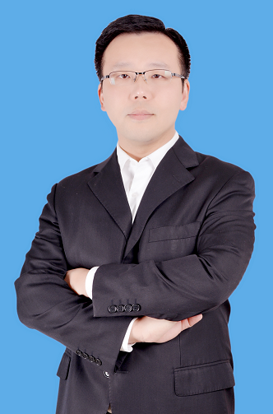

一、教育与工作背景

张永杰：清华大学EMBA讲师、上海交通大学、浙江大学公共管理学院研发管理课程特聘专家，长期受邀于国家科技部火炬中心、广东省企业联合协会、深圳市电子协会及高新技术产业协会等行业协会。
◆教育背景及曾任职务：
==>教育背景：西安交通大学 工学学士（本科流体机械专业）、管理学硕士（研究生管理学硕士），2000年硕士毕业后先后任职于华为 & 迈瑞。
==>曾任职务：项目经理、研发管理部副经理、产品经理等
◆工作经验：
多年高科技企业产品研发和研发管理、产品管理工作经历，先后担任过项目经理、项目管理部副经理及产品经理等职位，在长期的研发管理实践中积累了丰富的技术和管理经验。
在国内某知名通信企业（华为）工作近6年，先后从事产品开发、项目管理和市场营销策划等工作，并作为推行组成员与国际研发管理顶尖咨询顾问在研发及售后服务系统推动公司级研发管理变革（集成产品开发）。在交换产品线管理部期间，一起搭建产品线计划管理体系工作，协调IT系统建设，并进行计划监控与跟进工作；在国际技术支援部期间，和IBM顾问一起推动服务体系建设及IPD在该系统的应用；在国内营销策划部期间，同IBM顾问一起优化MM（市场管理）体系，并负责企业内部的推行。
在某生物医疗设备公司（迈瑞医疗）工作期间，担任研发管理部副经理，任职期间有针对性地将研发管理的业界最佳实践同公司现状相结合，全面建立并优化产品管理体系。同时兼任内部讲师，具有丰富的产品管理实战经验。在迈瑞期间，作为产品经理成功主导了某血球产品的需求、产品定义、立项及整个开发与上市过程的管理，获取了极大的市场成功。
后从事研发管理咨询，先后作为项目核心成员和项目经理成功完成了近20个研发管理咨询项目体系的建设和落地（含市场需求与产品规划、产品开发流程体系、研发项目管理体系、研发人力资源等模块），在产品开发流程设计、研发项目管理和体系推行方面具有丰富的咨询经验。

二、撰写文章与书籍
先后参与多本研发管理类有影响力书籍的翻译及校对工作，新书陆续推出中……：
《PDMA新产品开发手册》、《新产品开发流程管理：以市场为驱动（第3版）》、《PDMA新产品开发工具手册1》、《PDMA新产品开发工具手册2》。
2017年1月份推出新书《互联网产品经理的34堂修炼课》……
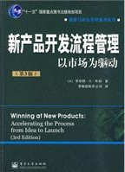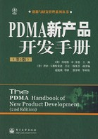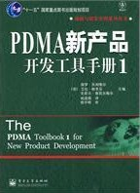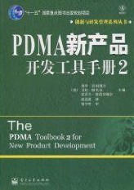
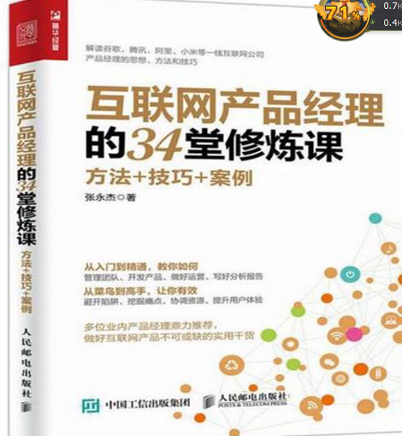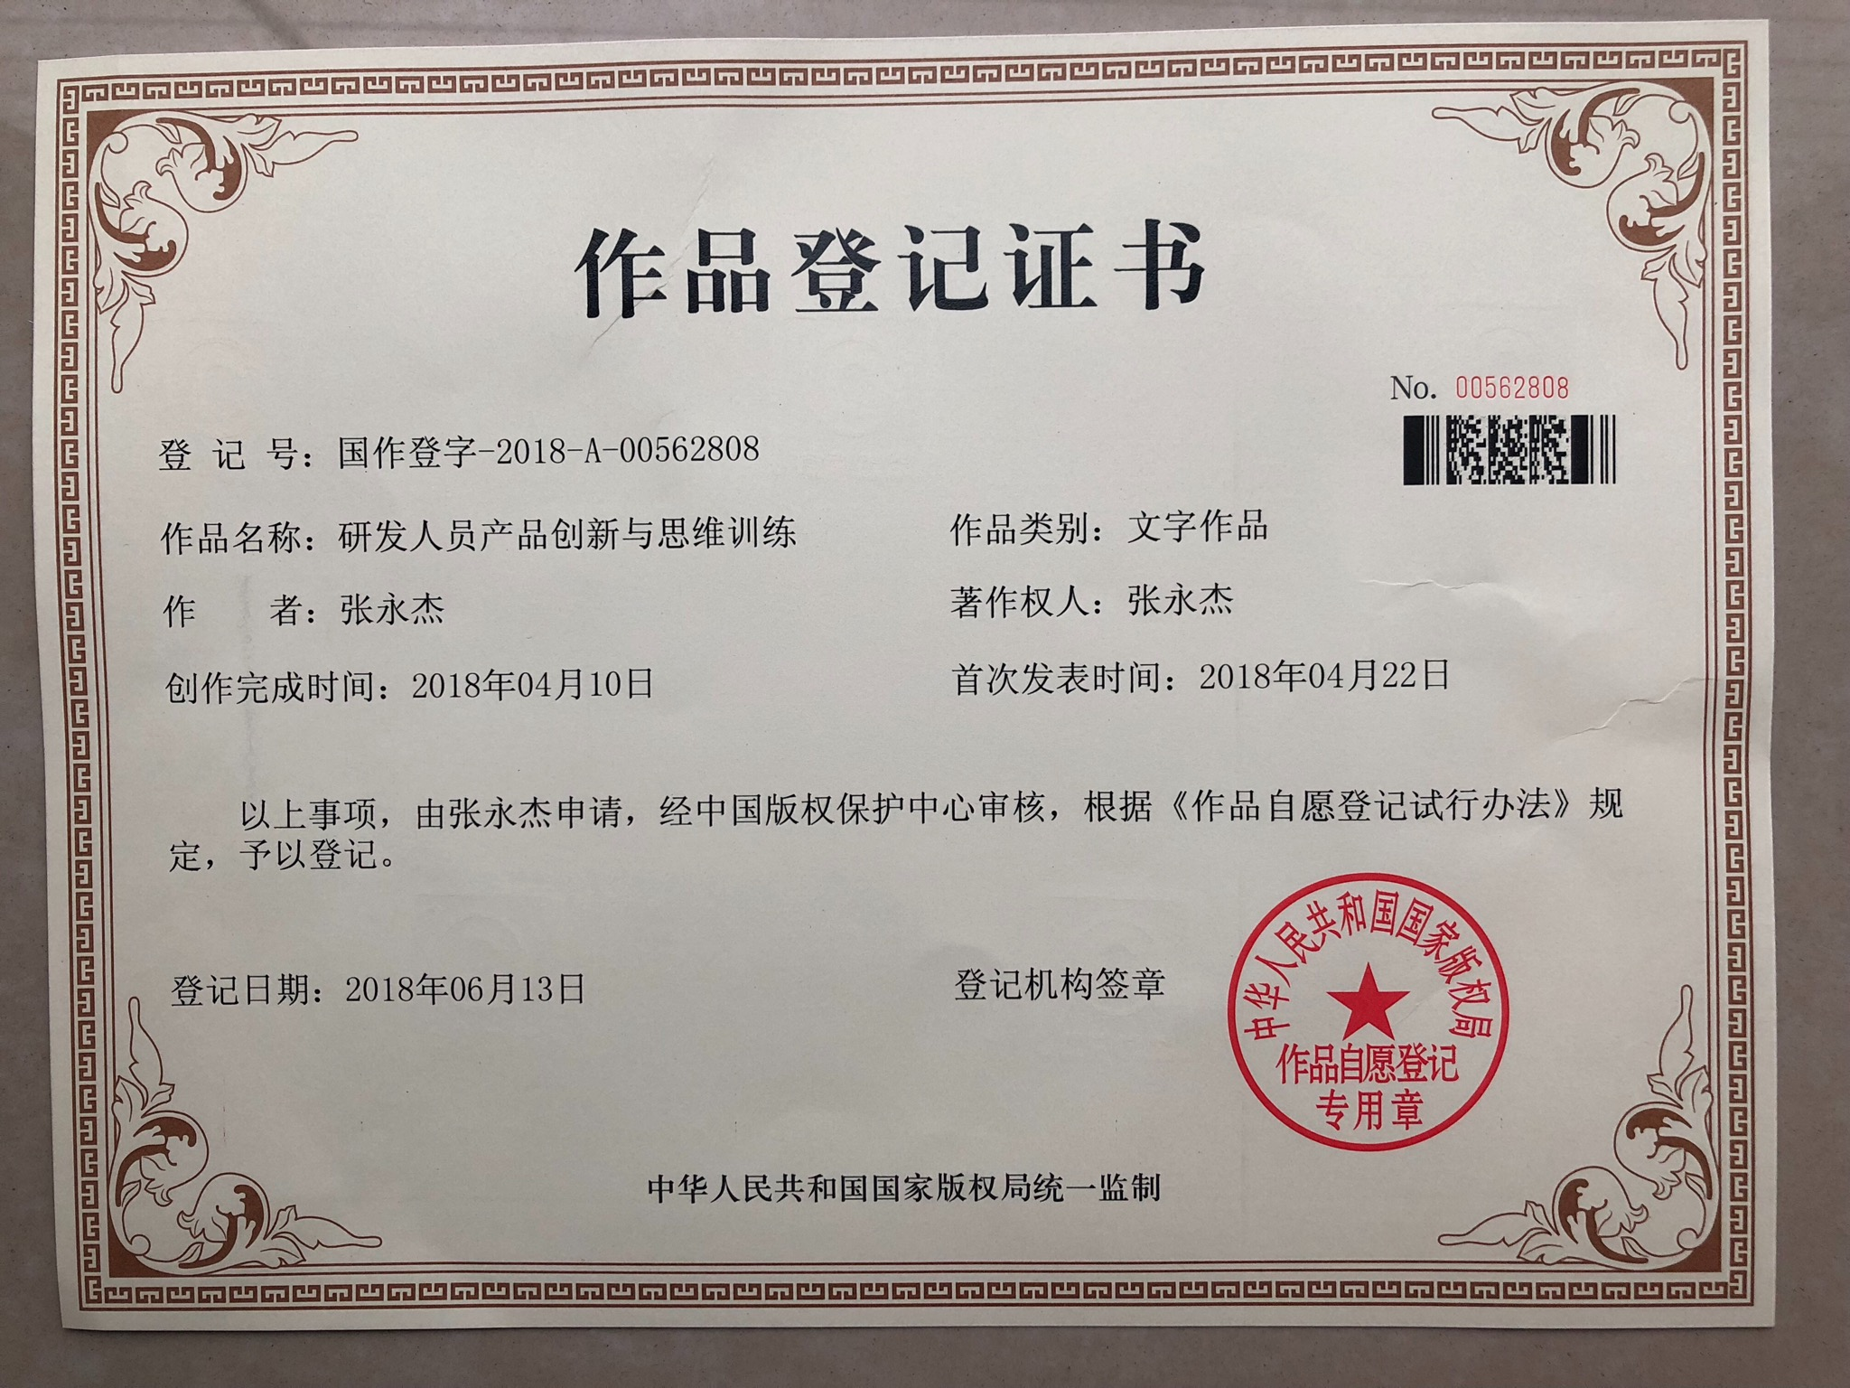

三、部分学员评价
“很实用，我是做人力资源的，被公司赶鸭子上架来听课，本以为肯定听不懂。没想到张老师在讲课时用了很多生活中的例子，旁征博引来阐述理论，如听故事”
“很棒、所讲的内容就是我们想要的，真正能够帮助到我们企业去解决一些管理现场中的难题，在他的指导下，我认识到了自己所存在的问题，我以后会有更大进步的。”
“张老师讲课非常的幽默，有感染力，大会议室里笑声不断，期待下次还可以听到张老师的课程！”
“知识量很大，希望能最大程度用于工作中去”
“上海听了公开课后，我立即拍板做咨询项目，就这么干！大公司这么管理能成功，我们通过张老师的辅导也一定会更上层楼！”
“张老师的一句“让成功成为习惯”我印象很深刻，回去就作为研发团队的口号……”
“为人谦逊，很乐于分享，中间给我们拷了很多模板和表单，我初步看了一下，非常有借鉴作用”
……

四、近年咨询项目与培训清单
◆研发管理咨询：主要参与及负责的项目如下：
==>中国电子科技集团公司第七研究所（广州，军品）研发管理体系咨询：参与了该咨询项目的现状调研、产品规划流程体系设计、产品开发流程体系设计、试验局流程设计、产品工程更改流程设计、新器件选型流程设计、知识管理体系设计、中试业务管理体系梳理、研发IT规划、研发项目管理体系设计、研发绩效管理体系设计、研发KPI体系设计，已结项。
==>广州威创股份（VTRON，经过研发管理的梳理后目前已经在国内中小板上市）的研发管理咨询：参与该咨询项目的现状调研、产品规划流程体系设计、产品开发流程体系设计、产品工程更改流程设计、研发项目管理体系设计等，已结项。
==>深圳国人通信有限公司（网络优化、RF模块、3G模块/系统）研发管理体系咨询项目（研发流程体系、研发项目管理体系、研发质量管理体系），任项目组成员，已结项。
==>深圳艾伯资讯研发管理咨询（RFID）：主导了该咨询项目的现状调研、产品规划流程体系设计、产品开发流程体系设计、产品工程更改流程设计、研发项目管理体系设计等，任项目经理，已结项。
==>TCL集团家庭网络事业部（DVD产品）研发管理咨询：主导了该咨询项目的现状调研，参与市场需求管理及产品规划模块，主导产品开发流程设计。该项目历经2年多时间，已于2009年5月份结项。
==>厦门敏讯信息技术股份有限公司（通信设备）研发管理咨询：作为项目经理主导该项目的市场管理、产品规划、开发流程及研发项目管理模块，该项目已于2009年3月份结项。
==>上海宝钢股份有限公司（钢材）研发财经管理咨询项目：作为项目经理主导研发投资决策管理体系、研发预算及核算管理体系、产品设计成本管理体系、产品生命周期成本管理体系和研发投资管理考核体系等模块的搭建及推行，该项目已于2009年4月份结项。
==>北京天碁科技有限公司（为3G手机提供芯片）研发管理咨询项目：作为项目经理主导研发流程、市场管理、研发绩效管理、商业决策等模块，该项目已于2009年7月份结项。
==>上海艾帕电力电子股份有限公司（电力电子设备）研发管理体系咨询项目：作为项目经理主导研发流程、研发项目管理及研发绩效管理等模块，该项目已于2009年7月份结项。
==>深圳创维RGB电子有限公司（LED液晶电视）产品链管理体系咨询项目：作为项目经理主导研发流程、研发项目管理及产品规划等模块，该项目已于2010年8月份结项。
==>广州市怡文环境科技股份有限公司（水检测设备）产品开发流程与研发项目管理体系咨询：作为项目经理主导研发流程、研发项目管理及产品技术评审等模块，该项目已于2010年12月份结项。
==>福田雷沃国际重工股份有限公司产品规划管理体系咨询，该项目已于2010年10月份结项。
==>珠海天威集团产品规划管理体系咨询项目：作为项目经理主导市场需求管理及产品规划等模块，该项目已于2011年5月份结项。
==>北京金羽杰服装有限公司（羽绒服）产品开发流程与研发项目管理体系咨询：作为项目经理主导研发流程、研发项目管理及产品技术评审等模块，该项目已于2011年7月份结项。
==>深圳市中诺电子有限公司（电话机）产品开发流程与研发项目管理体系咨询：作为项目经理主导研发流程和研发项目管理模块，该项目于2010年12月份启动，已于2011年4月中旬结项。
==>武汉市维斯第医用科技有限公司（医用设备）产品开发流程与研发项目管理体系咨询：作为项目经理主导研发流程和研发项目管理模块，该项目于2011年9月中旬结项。
==>桂林市星辰科技有限公司（激光切割机、伺服系统）产品开发流程与研发项目管理体系咨询：作为项目经理主导研发流程和研发项目管理模块，该项目已于2011年10月上旬结项。
==>深圳市记忆科技股份有限公司（内存条）产品链流程体系咨询：作为模块项目经理主导研发流程模块，该项目已于2011年9月中旬启动，该项目已于2012年1月上旬结项。
==>河北中兴汽车制造有限公司（皮卡、SUV）产品链流程体系咨询：作为项目经理主导产品规划、研发流程模块，该项目已于2012年1月启动，该项目已于2013年1月下旬结项。
==>江苏恒宝股份有限公司北京研发中心（智能卡等）产品链流程体系咨询：作为项目经理主导研发流程和项目管理模块，该项目已于2012年3月启动，该项目已于2012年9月结项；
==>武汉港迪电气有限公司（变频器等）研发流程与项目管理体系咨询：作为项目经理主导研发流程和项目管理模块，该项目已于2012年7月启动，该项目已于2014年8月结项；
==>江苏正昌集团有限公司（饲料机械等）科研管理体系咨询：作为项目经理负责市场需求管理、产品路标规划、开发流程、研发项目管理及绩效管理等模块，该项目已于2012年7月启动，该项目已于2014年10月下旬结项；
==>安徽四创电子股份有限公司（导航第一股）科研管理体系咨询：作为项目总监负责研发组织结构、开发流程及研发绩效模块的优化工作，该项目于2016年4月份启动，已于2018年1月结项；
==>南京圣和药业科研管理体系咨询：作为项目总监负责研发组织结构、开发流程及项目管理体系优化工作，该项目于2017年9月份启动，该项目已于2018年6月结项；
==>海宁火星人集成灶集成产品开发体系咨询：作为项目支持专家负责开发流程及市场管理（MM）体系优化工作，该项目于2019年3月份启动；

